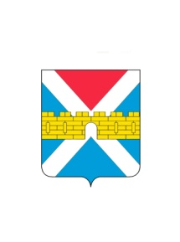

АДМИНИСТРАЦИЯ КРЫМСКОГО ГОРОДСКОГО ПОСЕЛЕНИЯ
КРЫМСКОГО РАЙОНА

ПОСТАНОВЛЕНИЕ

от 13.08.2020 № 636
город Крымск

О муниципальной программе «Молодежь Крымского
городского поселения Крымского района»
на 2021 г.-2023 г.

На основании пункта 30 части 1 статьи 14 Федерального закона от 6 октября 2003 г. № 131- ФЗ «Об общих принципах организации местного самоуправления в Российской Федерации», в соответствии с пунктом 29 статьи 8 Устава Крымского городского поселения Крымского района, п о с т а н о в л я ю:
1. Утвердить муниципальную программу «Молодежь Крымского городского поселения Крымского района» на 2021г.-2023г. (приложение).
2. Финансовому управлению администрации Крымского городского поселения Крымского района (Коротеева Е.В.) осуществлять финансирование расходов на реализацию муниципальной программы «Молодежь Крымского городского поселения Крымского района» на 2021г-2023г. в пределах средств, предусмотренных в бюджете Крымского городского поселения Крымского района по программе на соответствующий финансовый год.
3. Организационному отделу (Завгородняя Е.Н.) разместить настоящее постановление на официальном сайте администрации Крымского городского поселения Крымского района в сети Интернет.
4. Контроль за выполнением настоящего постановления оставляю за собой.
5. Постановление вступает в силу со дня его подписания.

Заместитель главы Крымского городского
поселения Крымского района А.В. Князев

